云南财经大学邮件系统账号激活、密码设置等操作手册（学生）
- 账号激活
（一）在浏览器中输入：http://mail.stu.ynufe.edu.cn，然后用手机微信扫描页面的二维码。
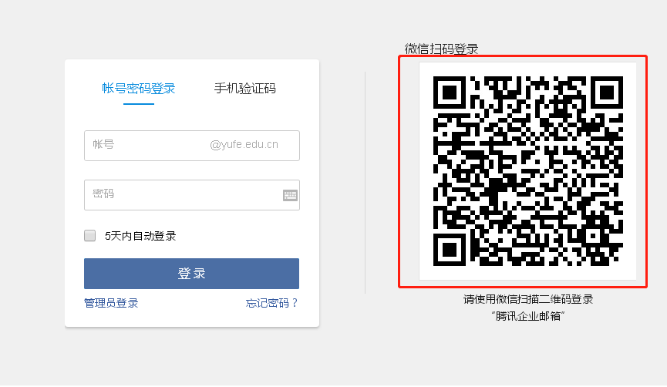
（二）填写邮箱主帐号和手机号码。邮箱主账号为：学号@stu.ynufe.edu.cn(如202005001503@stu.ynufe.edu.cn)。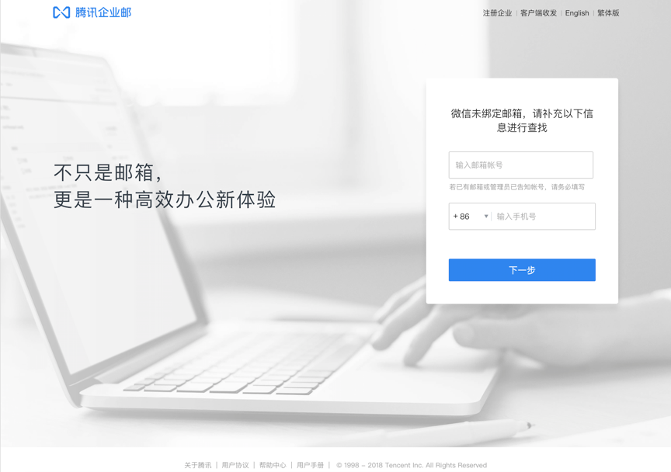
（三）输入激活码（激活码为：Ynufe +身份证后六位如：Ynufe282123，如身份证最后一位为X，X大写），点击“验证”按钮即可完成激活。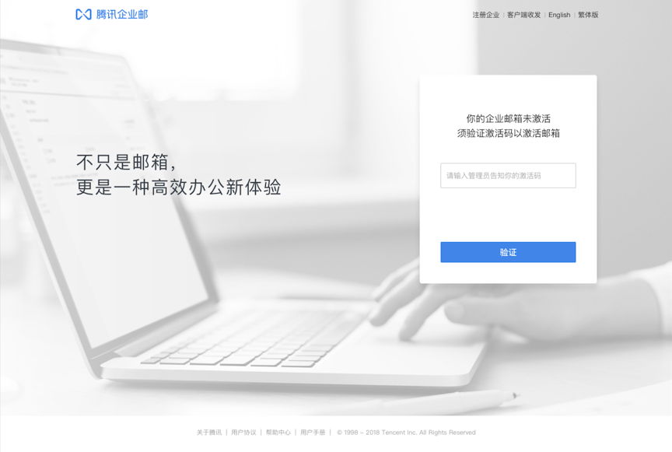
- 密码设置
进入邮箱后依次点击“设置”、“账户”、账号安全页“设置密码”按钮，然后按照密码规则设置密码，保存更改即可完成密码设置（密码要求同时包含大写字母、小写字母和数字，长度不小于6位）。
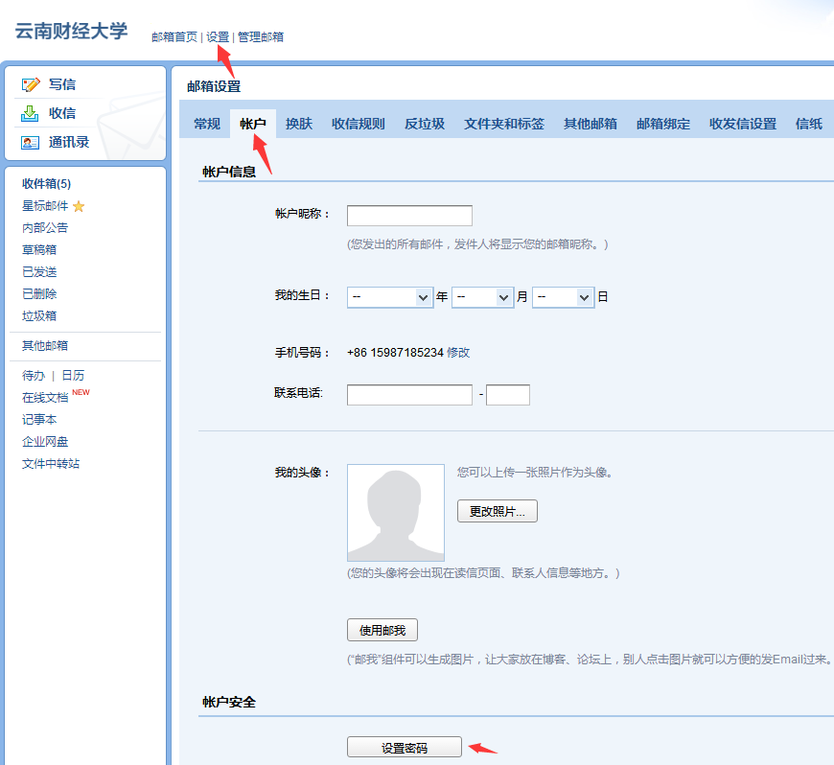

- 账号切换
收发邮件前，可通过点击“切换账号”按钮在别名邮箱和学号邮箱之间进行账号切换。
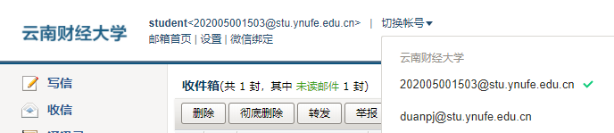
- 账号绑定
进入邮箱后依次点击“设置”、“邮箱绑定”进入邮箱绑定页面，进行微信设置、QQ的绑定。
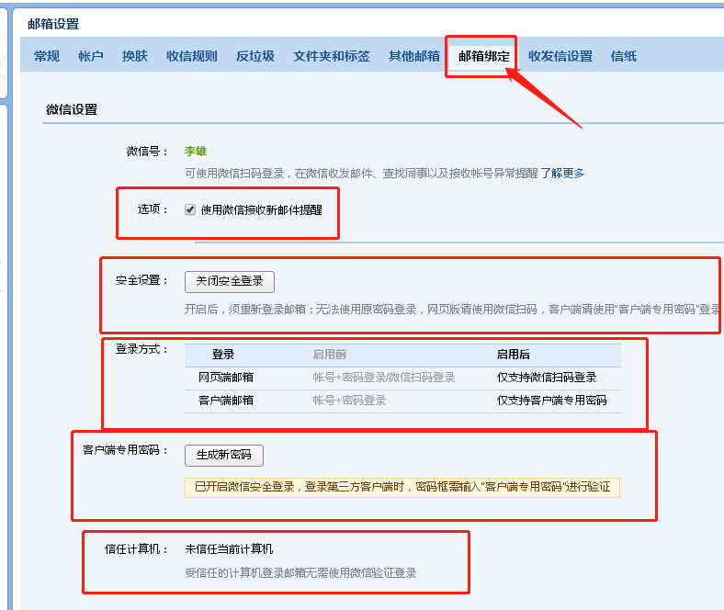
注意说明：
1.“选项”勾选，即可使用微信接收新邮件提醒；
2．“安全设置”可开启关闭安全登录，开启后网页版仅支持扫码登录、客户端使用专属密码登录；
点击“绑定QQ”进入绑定页面，通过QQ扫码或输入账号密码完成绑定，如需要更换QQ可解绑后重新绑定。
